附件2

2023年深圳技能大赛—南山区养老护理员

职业技能竞赛技术文件

2023年深圳技能大赛—南山区养老护理员职业技能竞赛

执委会

2023年11月

一、技术描述

（一）项目概要

本项目是指从事老年人生活照料、护理服务工作的人员。随着人口老龄化进程和老年人及居家服务需求的发展，养老护理技能将在不同的场景下包括居家、社区和机构，直接为需要照护的老年人提供专业照护，满足他们在生理、心理和疾病康复方面的需求。比赛中考核选手的内容包括：运用大赛执委会确定的背景材料，使用竞赛现场提供的设施设备和备料物品，对养老护理员基础照护、生活照护、康复服务以及心理支持等相关知识和技能进行考核。通过竞赛，展示新时代养老护理员的职业技能风采，促进养老服务业的高质量、规范化发展。

（二）理论知识与实操能力

本次竞赛依据《养老护理员国家职业技能标准》（2019年版），国家职业技能鉴定指定教材养老护理员（中级）命题。选手根据以下竞赛内容进行复习准备。详见下表：

|  |  |
| --- | --- |
| 理论知识相关要求 | |
| 职业道德 | 职业道德基本知识、职业守则。 |
| 基础知识 | 人际关系与沟通、老年人照护基础知识、安全卫生、环境保护知识、消防安全基础知识、相关法律、法规知识。 |
| 生活照护 | 睡眠照护的相关知识。 |
| 基础照护 | 用药照护的相关知识。 |
| 康复服务 | 功能促进、认识训练。 |
| 心理支持 | 沟通交流、心理辅导。 |
|  | |

|  |  |
| --- | --- |
|  | |
| 实操能力相关要求 | |
| 生活照护  模块 | 要求选手能熟练掌握老年人睡眠环境问题评估知识，老年人睡眠障碍相关知识，老年人睡眠指导知识；能识别影响老年人睡眠的环境因素，并提出改善建议，能照护有睡眠障碍的老年人入睡，能指导老年人改变不良的睡眠习惯。 |
| 基础照护  模块 | 要求选手能熟练掌握协助老年人口服用药，观察老年人用药后的反应并及时报告，能观察老年人使用胰岛素后的血糖异常变化；掌握口服用药的方法和注意事项相关知识，糖尿病的基本知识及血糖异常的常见症状。 |
| 康复服务  模块 | 要求选手能组织和指导老年人开展康复保健活动，能按照康复计划为老年人进行康复训练，能传授老年人自我照护方法。 |

二、竞赛内容

（一）初赛

执委会组织专家参照竞赛标准命题，题型分为单选题、判断题，满分为100分，60分合格，以计算机上机考核方式进行。

|  |  |  |
| --- | --- | --- |
| **理论知识相关要求** | | **权重%** |
| 基本要求 | 职业道德、基础知识。 | 25 |
| 相关知识  要求 | 生活照护模块中睡眠照护。 | 30 |
| 基础照护模块中用药照护。 | 30 |
| 康复服务模块中功能促进、认知训练。 | 10 |
| 心理支持模块中沟通交流、心理辅导。 | 5 |
| 合计 | | 100 |

（二）决赛

执委会组织专家参照竞赛标准并结合实际命题，选手按赛场提供的实操任务书以现场实际操作的方式，完成3个模块的实际操作，每个模块8分钟，其中3分钟看场、备物、阅卷，5分钟实施操作。具体内容如下：

样题题干：张小英，女，78岁，住幸福小区302房，高血压10年，脑梗后2年。入住养老机构5号房，治疗一段时间后出院，目前居家养老，偶尔去社区日照中心参加活动。可沟通，喜欢食用咸菜、豆腐乳等。晚上常常失眠，左侧上肢活动不够灵活，右侧肢体活动正常。因血压不稳定，医生处方更换了降压药，每日1次，每次1粒，请照护员在规定时间内完成以下照护任务：

模块A：康复照护

日照场景：下午15:00协助张小英手指康复操训练。

模块B：生活照护

机构场景：晚上21:00照护有睡眠障碍的张小英入睡。

模块C：基础照护

居家场景：早上7:00协助张小英服用降压药。

## （三）竞赛时间

|  |  |  |  |
| --- | --- | --- | --- |
| **赛程** | **方式** | **时间（分钟）** | |
| 初赛 | 理论知识上机考核 | 90 | |
| 决赛 | 实际操作现场实操 | 协助老人手指康复操训练 | 8分钟 |
| 照护有睡眠障碍的老人入睡 | 8分钟 |
| 协助老年人服用口服药 | 8分钟 |

三、评判标准

（一）分数权重

|  |  |  |  |
| --- | --- | --- | --- |
| **赛程** | **竞赛内容** | **配分** | **综合成绩**  **占比** |
| 初赛 | 理论知识 | 100分 | 30% |
| 决赛 | 康复照护-协助老人手指康复操训练 | 100 | 10% |
| 生活照护-照护有睡眠障碍的老人入睡 | 100 | 30% |
| 基础照护-协助老年人服用口服药 | 100 | 30% |
|  | | | 100% |

（二）评分标准

1.初赛由计算机系统自动评分。其中，单选题80题，每题1分;判断题20题，每题1分，共100分，各题型错选均不得分。

2.决赛由裁判根据现场评分表评分。评分标准配分细则以现场评分表为准。评分标准如下：

模块A康复服务-协助老人手指康复操训练评分标准

|  |  |  |  |  |  |
| --- | --- | --- | --- | --- | --- |
| **序号** | **项目** | | | **评分标准** | **配分** |
| 1 | 情境描述 | | | 1.口头汇报：简述情境、老年人照护问题和任务等 | 5 |
| 2 | 工作准备 | | | 以下项目在整个操作过程中予以评估，不需要口头汇报：  1.物品准备齐全：操作过程不缺用物、能满足完成整个操作， 性能完好（每遗漏一项关键物品扣0.5分,直至扣完）  2.操作过程中关注环境准备情况，包括温湿度适宜，光线明亮， 空气清新（以检查动作指向行为或沟通交流方式进行）  3.操作过程中注意老年人准备一老年人状态良好，可以配合操 作（以沟通交流方式进行）  4.做好个人准备：操作过程中裁判观察着装、装饰等，符合规 范。注：分值将结合具体竞赛试题进行拆分和细化 | 8 |
| 3 | 沟通 | | | 问好、自我介绍、友好微笑、称呼恰当等 | 6 |
| 4 | 核对 | | | 采用有效方法核对照护对象基本信息 | 2 |
| 5 | 评估 | | | 对老年人进行综合评估（评估项目将结合具体竞赛试题进行具 体化和明确化）：  1.全身情况（如精神状态、饮食、二便、睡眠等）  2.局部情况（如肌力、肢体活动度、皮肤情况等）  3.特殊情况（针对本情境可能存在的情况如手指灵活度等）  注：分值将结合具体竞赛试题进行拆分和细化 | 6 |
| 6 | | 解释 | | 1.为老年人介绍照护任务、任务目的、操作时间、关键步骤  2.介绍需要老年人注意和（或）配合的内容  3.询问老年人对沟通解释过程是否存在疑问，并且愿意配合 | 3 |
| 7 | | | 关键步骤 | 关键操作技能以“动作”为主，尽可能真实为老年人服务；整体要求：步骤和方法正确，不违反基本原则，能够根据实际情况完成任务。  协助老人睡眠照护操作考核评分标准：  1.伸直或弯曲双臂，双手握拳，拳心相对互相叩击5次  2.伸直或弯曲双臂，掌根相对敲击5次  3.伸直或弯曲双臂，十指交叉敲击5次  4.伸直或弯曲双臂，拇指与食指空隙处交叉敲击5次  5.手握空拳，揉搓手腕；双手交替进行各5次  6.双手揉搓耳唇5次  7.询问是否不适  8.预约下次训练时间  9.整理、洗手、记录 | 50 |
| 8 | | | 健康教育 | 表达准确、逻辑清晰、重点突出（至少3条） | 6 |
| 9 | | | 院感防控 | 遵守感染防护要求，包括废弃物处理、个人防护及手卫生等 | 4 |
| 10 | | | 客观分 | 1.操作安全  2.人文关怀  3.沟通流畅  4.创新性  5.灵活性 | 10 |
| 合计 | | | | | 100 |

模块B生活照护-照护有睡眠障碍的老人入睡评分表

|  |  |  |  |
| --- | --- | --- | --- |
| **序号** | **项目** | **评分标准** | **配分** |
| 1 | 情境描述 | 口头汇报：简述情境、老年人照护问题和任务等 | 5 |
| 2 | 工作准备 | 以下项目在整个操作过程中予以评估,不需要口头汇报：  1.物品准备齐全：操作过程不缺用物、能满足完成整个操作,性能完好（每遗漏一项关键物品扣0.5分,直至扣完）  2.操作过程中关注环境准备情况,包括温湿度适宜，光线明亮，空气清新（以检查动作指向行为或沟通交流方式进行）  3.操作过程中注意老年人准备一老年人状态良好,可以配合操作（以沟通交流方式进行）  4.做好个人准备：操作过程中裁判观察着装、装饰等,符合规范。注：分值将结合具体竞赛试题进行拆分和细化 | 8 |
| 3 | 沟通 | 问好、自我介绍、友好微笑、称呼恰当等 | 6 |
| 4 | 核对 | 采用有效方法核对照护对象基本信息 | 2 |
| 5 | 评估 | 对老年人进行综合评估（评估项目将结合具体竞赛试题进行具 体化和明确化）：  1.全身情况（如精神状态、饮食、二便、睡眠等）  2.局部情况（如肌力、肢体活动度、皮肤情况等）  3.特殊情况（针对本情境可能存在的情况如头晕等）  注：分值将结合具体竞赛试题进行拆分和细化。 | 6 |
| 6 | 解释 | 1.为老年人介绍照护任务、任务目的、操作时间、关键步骤  2.介绍需要老年人注意和（或）配合的内容  3.询问老年人对沟通解释过程是否存在疑问，并且愿意配合 | 3 |
| 7 | 关键步骤 | 关键操作技能以“动作”为主,尽可能真实为老年人服务；整体要求：步骤和方法正确,不违反基本原则,能够根据实际情况完成任务。  协助老人睡眠照护操作考核评分标准：  1.询问老人失眠的原因  2.针对原因解决老人的问题并做好心理疏导  3.检查床垫、枕头、被子是否清洁合适  4.开窗30分钟后关窗  5.检查地面、卫生间是否湿滑  6.关大灯、开小夜灯  7.整理、洗手、记录 | 50 |
| 8 | 健康教育 | 表达准确、逻辑清晰、重点突出（至少3条） | 6 |
| 9 | 院感防控 | 遵守感染防护要求，包括废弃物处理、个人防护及手卫生等 | 4 |
| 10 | 客观分 | 1.操作安全  2.人文关怀  3.沟通流畅  4.创新性  5.灵活性 | 10 |
| 合计 | | | 100 |

模块C基础照护-协助老年人服用口服药评分标准

|  |  |  |  |
| --- | --- | --- | --- |
| **序号** | **项目** | **评分标准** | **配分** |
| 1 | 情境描述 | 口头汇报：简述情境、老年人照护问题和任务等 | 5 |
| 2 | 工作准备 | 以下项目在整个操作过程中予以评估，不需要口头汇报：  1.物品准备齐全：操作过程不缺用物、能满足完成整个操作,性能完好（每遗漏一项关键物品扣0.5分,直至扣完）  2.操作过程中关注环境准备情况，包括温湿度适宜，光线明亮,空气清新（以检查动作指向行为或沟通交流方式进行）  3.操作过程中注意老年人准备一老年人状态良好，可以配合操作（以沟通交流方式进行）  4.做好个人准备：操作过程中裁判观察着装、装饰等，符合规范。注：分值将结合具体竞赛试题进行拆分和细化 | 8 |
| 3 | 沟通 | 问好、自我介绍、友好微笑、称呼恰当等 | 6 |
| 4 | 核对 | 采用有效方法核对照护对象基本信息 | 2 |
| 5 | 评估 | 对老年人进行综合评估（评估项目将结合具体竞赛试题进行具体化和明确化）：  1.全身情况（如精神状态、饮食、二便、睡眠等）  2.局部情况（如肌力、肢体活动度、皮肤情况等）  3.特殊情况（针对本情境可能存在的情况如吞咽功能等）  注：分值将结合具体竞赛试题进行拆分和细化 | 6 |
| 6 | 解释 | 1.为老年人介绍照护任务、任务目的、操作时间、关键步骤  2.介绍需要老年人注意和（或）配合的内容  3.询问老年人对沟通解释过程是否存在疑问,并且愿意配合 | 3 |
| 7 | 关键步骤 | 关键操作技能以“动作”为主，尽可能真实为老年人服务；整体要求：步骤和方法正确，不违反基本原则，能够根据实际情况完成任务。  协助老人睡眠照护操作考核评分标准：  1.双人查对医嘱，药物名称、有效期，剂量等  2.检查药物质量、颜色  3.老人胸前围毛巾  4.检查口腔、为老人擦手  5.用小勺子盛药  6.倒水、测温  7.再次查对医嘱，药物名称、剂量  8.老人右手自行喝水、吃药、再喝水  9.观察老人是否吞咽进去  10.再次查对老人姓名、药名、剂量  11.用毛巾擦干嘴角  12.保持体位30分钟  13.询问是否不适  14.整理、洗手、记录 | 50 |
| 8 | 健康教育 | 表达准确、逻辑清晰、重点突出（至少3条） | 6 |
| 9 | 院感防控 | 遵守感染防护要求，包括废弃物处理、个人防护及手卫生等 | 4 |
| 10 | 客观分 | 1.操作安全  2.人文关怀  3.沟通流畅  4.创新性  5.灵活性 | 10 |
| 合计 | | | 100 |

（三）评判方法

1.初赛成绩由计算机系统自动判分，选手初赛成绩以得分高低排名。

2.决赛由现场裁判组依据参赛选手的实际操作情况按竞赛评分表集体评判、计分；裁判组对最终成绩签字确认。

3.决赛设裁判长1名、裁判员6名，裁判员2人1组，分3组，裁判员以2人一组形式对所在工位的选手操作进行现场打分。裁判根据分组按照统一评分标准负责该组所有选手进行现场评分，并对自己评分项目签字确认评分结果。

4.裁判长对所有裁判员的打分过程的公平、公正性进行监督。裁判员执裁期间若有争议，由裁判长裁决。

（四）综合排名

参赛选手最终名次依据初赛和决赛两部分成绩按比例累加的综合成绩进行排名，成绩均四舍五入保留两位小数点。其中初赛成绩占30%、决赛成绩占70%，即参赛选手赛后综合成绩=初赛成绩×30%+决赛成绩×70%。当综合成绩相同时，以决赛成绩高者名次在前，若仍相同时，则以决赛A、B、C模块顺序比较高低决定排名。

四、竞赛场地设备

（一）赛场规格

1.初赛。参照计算机类工种职业技能鉴定要求布置赛场，配备与参赛人数相适应的计算机设备及桌椅，并留有一定数量的备用。

2.决赛。由休息区、候赛区、裁判评分区、竞赛区、统分区、申诉受理区组成。竞赛区独立工位数量3个，每一个工位10平方米。

（二）场地布局图

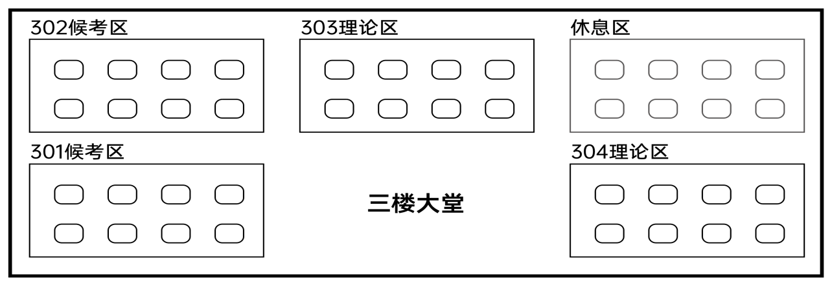

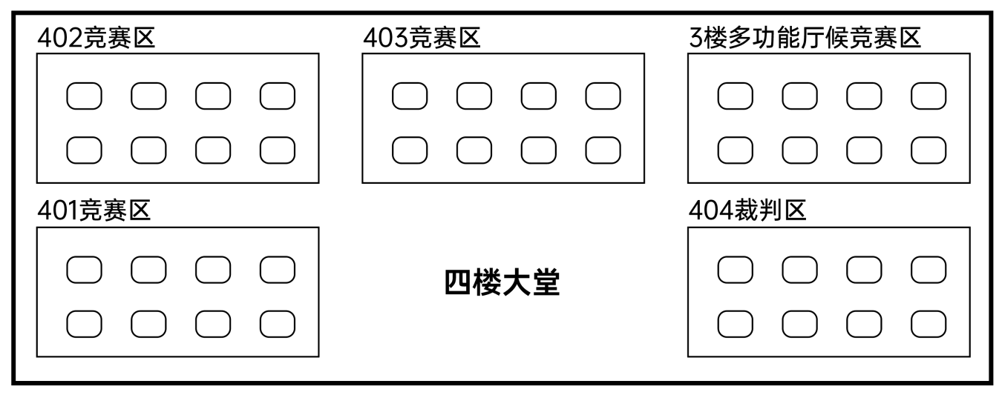

（三）基础设施清单

初赛设施、设备清单

|  |  |  |  |
| --- | --- | --- | --- |
| **序号** | **名称** | **数量** | **技术规格** |
| 1 | 桌椅 | 按选手人数 | 标准版 |
| 2 | 电脑 | 按选手人数 | 通用款 |

决赛现场提供设施设备、材料清单

|  |  |  |  |
| --- | --- | --- | --- |
| **序号** | **名称** | **数量** | **技术规格** |
| 1 | 床 | 3张 | 带栏杆 |
| 2 | 床上用品 | 3套 | 床单、被套、软枕 |
| 3 | 标准化老人 | 3人 | 老人服装、头套 |
| 4 | 适老化椅子 | 6张 | 带扶手 |
| 5 | 治疗车 | 2台 | 双层（配黄色垃圾桶、黑色垃圾桶）  黄色垃圾袋、黑色垃圾袋） |
| 6 | 签字笔 | 1盒 | 黑色 |
| 7 | 免洗手消毒液 | 6瓶 | 250ml |
| 8 | 护理记录单 | 6本 | 或A4纸 |
| 9 | 家庭预约单 | 25张 | 打印信息（老人姓名、小区名称） |
| 10 | 医嘱单 | 25张 | 打印信息（老人姓名、药物名称、剂量、服用方法） |
| 11 | 口服药 | 1瓶 |  |
| 12 | 小勺 | 1个 |  |
| 13 | 毛巾 | 2条 |  |
| 14 | 水杯 | 1个 |  |
| 15 | 选手号码牌 | 60个 |  |
| 16 | 工具包 | 2个 |  |
| 17 | 口罩 | 1包 |  |
| 18 | 记录夹 | 1个 |  |
| 根据现场提供的材料自行选择 | | | |

五、竞赛细则

（一）竞赛守则

1.参赛证于竞赛报到时凭有效身份证件领取。

2.各类人员须统一佩戴由执委会印制的证件，着装整齐。

3.理论知识竞赛选手须提前30分钟凭有效身份证件和参赛证进入赛场，对号入座并将有效身份证件和参赛证放在座位左上角明显位置，以备核验，开赛30分钟后方可离场。开赛迟到30分钟不得入场，按自动弃权处理。

4.实际操作竞赛选手须提前30分钟凭有效身份证件和参赛证进入赛场，对号入座并将有效身份证件和参赛证放在座位左上角明显位置，以备核验。开赛迟到30分钟不得入场，按自动弃权处理。

5.实际操作竞赛的出场顺序和实操工位由抽签决定。

6.选手不能携带与竞赛相关的文件资料进入赛场。在赛场上自觉遵守赛场秩序，保持安静，竞赛进行过程中不允许任何形式的交谈，更不得大声喧哗吵闹，交头接耳，否则将给予警告或取消竞赛资格。

7.各赛场除现场裁判、赛场配备的工作人员以外，其他人员未经允许不得进入竞赛区。

8.竞赛期间，选手未经执委会批准，不得接受其他单位和个人对竞赛相关内容的采访，不得私自公布竞赛相关资料和情况。

9.竞赛过程中，参赛选手须主动配合裁判工作，服从裁判安排，如果对竞赛的裁决有异议，可按规定以书面形式向执委会申诉受理部提出申诉。

10.竞赛现场配备实时监控系统，对现场赛事进行完整的实时监控和录像，并且配有专人对比赛环节进行全程录像。

11.冒名顶替、弄虚作假、作弊者，取消竞赛资格及成绩。

12.竞赛规定时间结束时，选手立即停止操作，有秩序地离开赛场。

13.如竞赛出现不可预见的异常情况，由执委会与组委会商议后，做出处理决定。

14.参赛选手认为赛场提供的设备、工具不符合规定的应立即向现场裁判提出更换。

（二）安全、健康规定

1.赛场设医务室并配备医疗人员，当选手或赛场其他人员发生身体不适时，进行相应的急救措施。

2.严格按照安全应急预案加强对竞赛全过程的动态管理，确保竞赛活动安全有序。

3.竞赛过程参赛选手能胜任全部竞赛操作的体能要求，并且遵守赛场安全操作规程；对竞赛设施设备应爱护、保管，防止丢失和损坏；服从现场裁判的指挥，接受裁判员、现场技术服务人员的监督和警示，保证操作过程中人身安全和设备安全。

（三）申诉与仲裁

现场申诉最迟应在竞赛结束后1小时内提出，超过时效将不予受理。申诉时，应以书面形式向申诉受理部提出，技术问题由裁判长与裁判员共同商议解决，非技术问题由组委会进行调查、核实、裁决。

六、本技术文件条款的最终解释权归2023年深圳市南山区技能大赛组委会办公室所有。